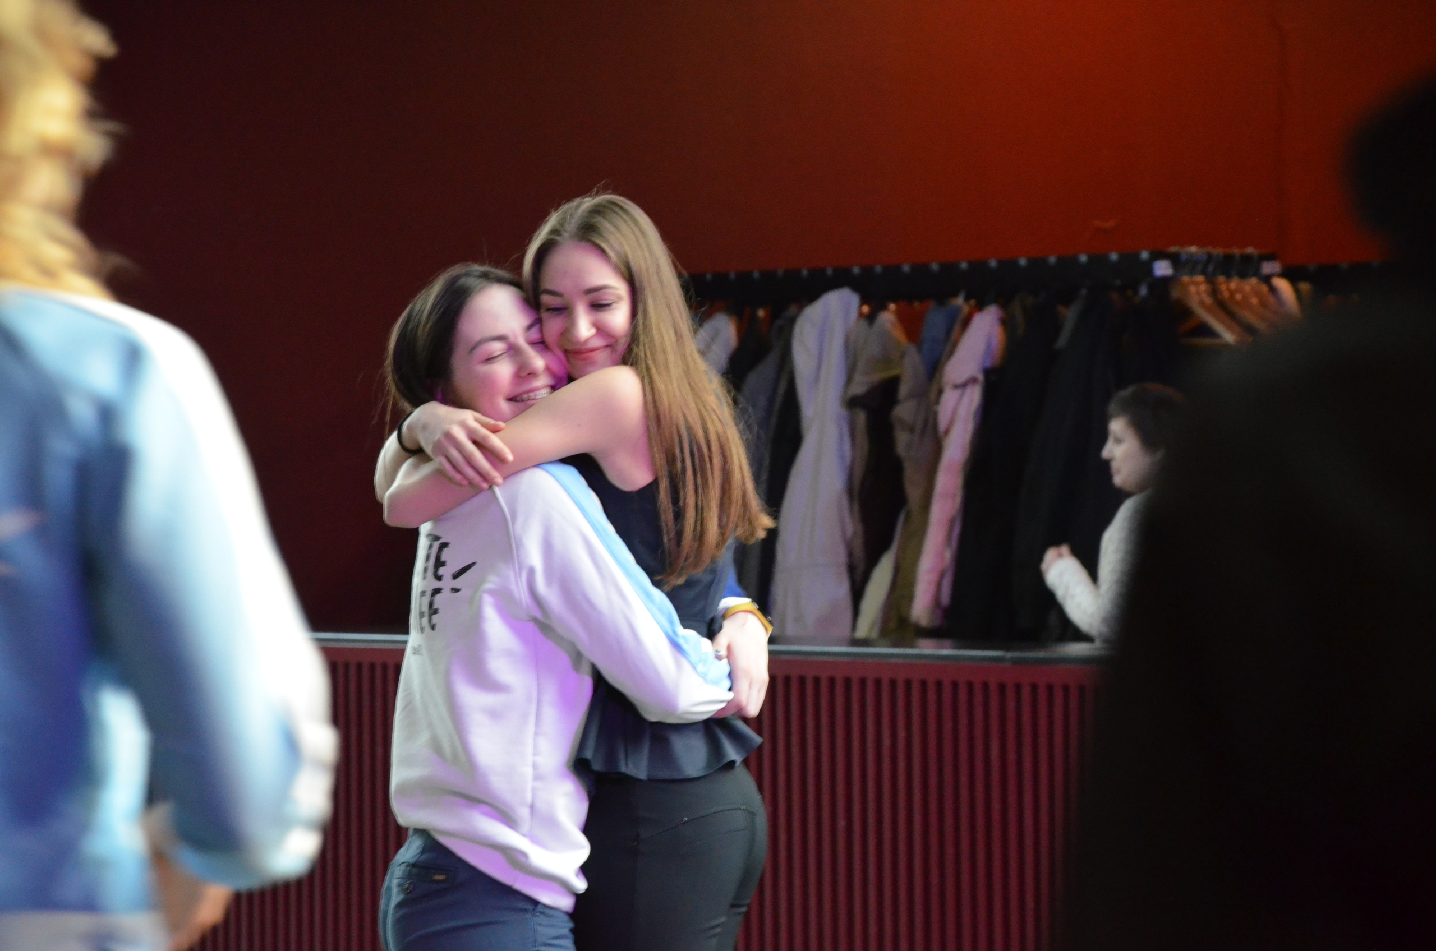«Фестиваль длиною в жизнь»

Студенческая весна 2019 года в Тюмени. Программа, которая дарит не только хорошие воспоминания, но и ценный опыт.

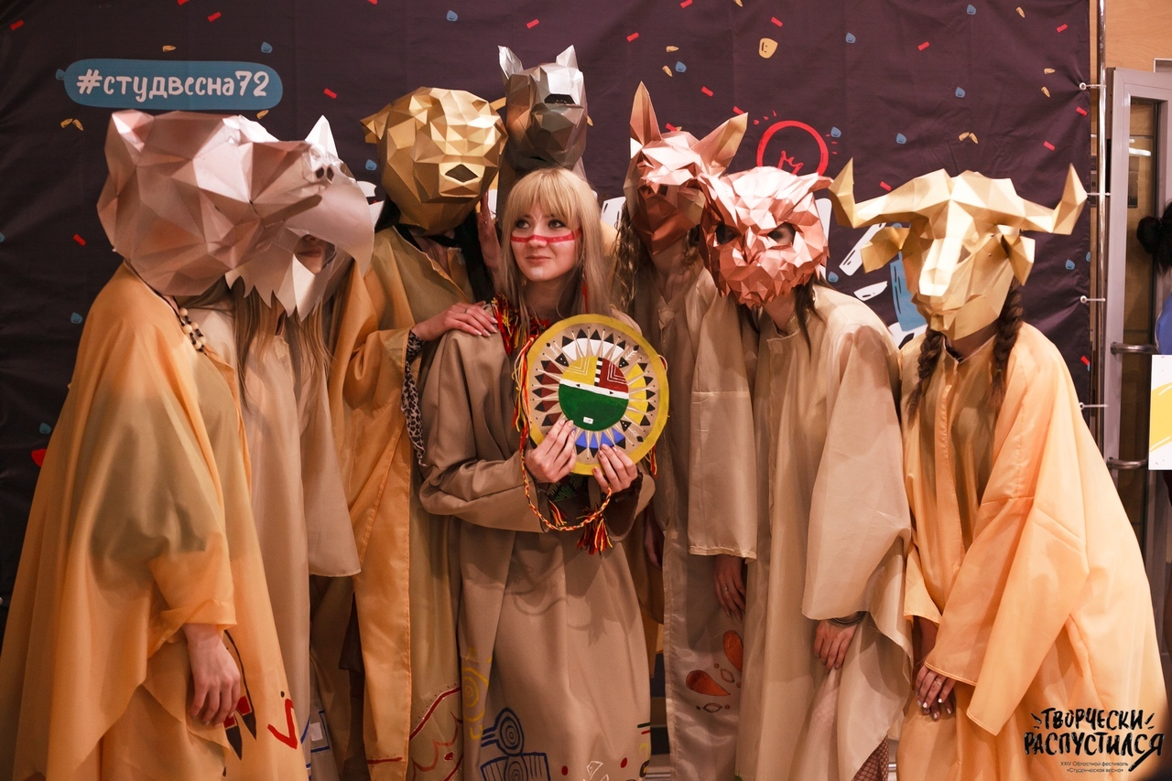Многие из участников фестиваля «Всероссийская студенческая весна», кажется, и вовсе не знали о таком мероприятии до того момента, как попали в число участников данной программы. И ведь действительно, подойдите на улице к обычному человеку и спросите у него: «Вы знаете, что есть такой фестиваль «Всероссийская студенческая весна»?» Наверняка вы услышите отрицательный ответ.
Каждый год в данном фестивале участвуют молодые люди из Высших учебных заведений и колледжей со всей России. Статистика показывает, что ежегодно в мероприятиях программы принимают участие более 1 500 000 студентов. Это почти в 2 раза превышает всё население города Тюмень!
Данная программа реализуется на территории Российской Федерации с 1992 года и включает в себя более 80 региональных фестивалей, одним из которых является «Студенческая весна» этого года, проводимая в нашем городе.
̶ Данная площадка даёт студентам возможность проявить себя, раскрыть свои таланты в творческой сфере, показать свое умение работы в экстремальных условиях, а так же развить навыки общения с окружающими людьми. Она помогает найти новых знакомых и друзей, дружбу с которыми, возможно, они сохранят на всю жизнь, – говорят участники мероприятия.
Программа направлена на поддержку развития студенческого творчества, сохранения и популяризации культурного наследия. Участникам интересно творить и наблюдать за плодами своего творчества, приятно проводить время с другими студентами и важно, что их труды не останутся незамеченными.
Да уж, действительно, мероприятие достойно посещения или участия, ведь помимо этого возможно и занять какое-либо место. И здесь уже не имеет значения, какой у тебя шанс победить, 1 к 3, или около 10% из 100%. Всё равно ты будешь рад даже тому, что тебя по-настоящему оценили и похвалили твою работу.
Все на Студенческую весну 2019! Полный вперёд, к новым знаниям, умениям и знакомствам!

